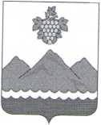
РЕСПУБЛИКА ДАГЕСТАН
АДМИНИСТРАЦИЯ МУНИЦИПАЛЬНОГО РАЙОНА
«ДЕРБЕНТСКИЙ РАЙОН»
ПОСТАНОВЛЕНИЕ
«О внесении изменении в постановление администрации муниципального
района «Дербентский район» от 09.03.2023г. №66 «Об утверждении
персонального состава административной
комиссии муниципального района «Дербентский район»
В связи с кадровыми изменениями в штатном расписании администрации
муниципального района «Дербентский район», руководствуясь Порядком
создания административной комиссии муниципального района «Дербентский
район», утвержденного решением Собрания депутатов муниципального района
«Дербентский район» от 5 апреля 2021г. №39/7 «О внесении изменений в
решение Собрания депутатов муниципального района «Дербентский район» от
28 декабря 2016 г. №4/8, постановляю:
1. Внести изменения в состав административной комиссии муниципального
района «Дербентский район», утвержденный постановлением Главы
муниципального района «Дербентский район» от 09.03.2023 №66 (Приложение).
. Настоящее постановление разместить в сети Интернет на официальном сайте
Дербентского района (derbentrayon@e-dag.ru) и опубликовать в газете «Дербентские известия».
3. Контроль за исполнением настоящего постановления возложить на
заместителя Главы администрации Дербентского района Бебетова И.А.
М. Г. Рагимов

«08» августа 2024 г. №181
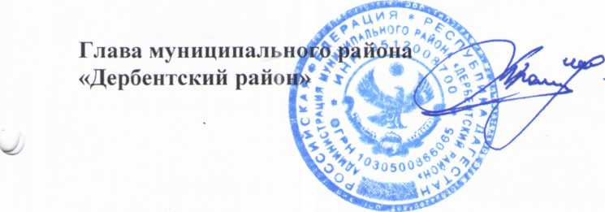

Бебетов И.А. - председатель административной комиссии муниципального
района «Дербентский район», заместитель главы администрации
муниципального района «Дербентский район»;
Махрамов Р.М. - заместитель председателя административной комиссии
муниципального района «Дербентский район»;
Султанов Т.Д. - ответственный секретарь административной комиссии
муниципального района «Дербентский район».
Члены комиссии:
Рустамов Ф.И. - заместитель начальника полиции по охране общественного
порядка ОМВД РФ по Дербентскому району (по согласованию);
Ахмедов З.А. - начальник отдела по делам ГО и ЧС администрации
муниципального района «Дербентский район»;
Сеидов М.М. - начальник юридического отдела администрации муниципального
района «Дербентский район»;
Саидгасанова Р.Г. - начальник МБУ «Управления жилищно - коммунального
хозяйства» администрации муниципального района «Дербентский район»;
Шихахмедов М.С. - начальник МБУ «Управления земельных и имущественных
отношений» администрации муниципального района «Дербентский район»;
Загиров Ф.Б. - начальник отдела налогового планирования, инвестиций, развития
транспорта и промышленности Управления экономики и инвестиций
администрации муниципального района «Дербентский район».

Приложение
Утверждено
постановлением администрации
муниципального района
«Дербентский район»
от «08» августа 2024 г.№181

